DOKUMEN PENGEMBANGAN SISTEM INFORMASI
UNTUK
TRIAS KLINIKA

S1- SISTEM INFORMASI
FAKULTAS SAINS DAN TEKNOLOGI
UNIVERSITAS AIRLANGGA
Faricha Nur Laily Hidayati | 081211631004
Nazilatul Mahbubah | 081211631005
Puspita Sari | 081211631054
Chusnul Islamiyah | 081211631056
Istihamin Fitriyah | 081211632004
Muhammad Sahirul Alim | 081211632006
Muhammad Iqbal | 081211632009
Ichsananda Lazuardi | 081211632012
Fatich Fazlur Rochman | 081211632013
Muhammad Satria Argamukti | 081211633009

Table of Contents
Table of Contents ii
1. Pendahuluan 1
1.1 Latar Belakang 1
1.2 Deskripsi 1
2. Gambaran Umum Sistem 3
2.1 Use Case 3
2.2 Fitur Produk 26
2.3 Pengguna Produk & Karakteristiknya 27
2.4 Lingkungan Operasional 28
2.5 Batasan terhadap Desain dan Implementasi 28
3. Pangkalan Data 29
3.1 Conseptual Data Model 29
3.2 Physical Data Model 30

BAB I
PENDAHULUAN
- Latar Belakang
Kemajuan teknologi informasi yang pesat sesuai dengan kebutuhan hampir disetiap aspek sangat penting bagi kehidupan. Saat ini sudah menjadi kebutuhan bahwa teknologi informasi dapat memberi kemudahan dalam mencari informasi yang diinginkan, mengurangi terjadinya kesalahan yang disebabkan oleh kelalaian manusia dan penggunaan data yang lebih efisien. Penggunaan teknologi informasi yang optimal dalam sebuah perusahaan akan menunjang efisiensi dan efektifitas kerja dalam mengolah data untuk mendapatkan informasi yang dibutuhkan. Kemajuan teknologi dapat dimanfaatkan untuk membangun sebuah sistem informasi yang akansangat berguna untuk mempermudah pekerjaan manusia pada berbagai bidang, baik dalam bidang ekonomi, pendidikan, kesehatan ataupun bisnis.
Pada saat ini klinik pada umumnya masih menggunakan sistem manual, seperti pengambilan nomor ditempat praktek harus menunngu lama, penumpukan data pasien yang masih manual memerlukan tempat yang banyak dan susah untuk mencarinya. Pada sistem yang masih manual, antara klinik dan apotek juga masih belum terintegrasi.
TRIAS KLINIKA merupakan aplikasi yang mampu mengintegrasikan antara reservasi, dokter dan apotek. Untuk reservasi membantu petugas untuk mencatat data pasien baru maupun pasien lama, rincian transaksi pembayaran, pengarsipan data pasien, dan juga sistem antrian. Untuk dokter, sistem ini mampu membantu dalam hal, pengarsipan rekam medis dan pencatatan resep yang mampu terintegrasi dengan apotek. Dan untuk apotek, sistem ini mampu membantu dalam pengarsipan data obat, rincian transaksi pembelian obat dan inventory obat.

  - Deskripsi
Pada awal tampilan sistem ini akan ada fitur login. Fitur ini digunakan untuk mengetahui otoritas pengguna, dan untuk perbedaan tampilan pada masing-masing user / pengguna antara petugas reservasi, dokter dan apoteker. Sistem TRIAS KLINIKA yaitu sistem yang mengintegrasikan antara reservasi, dokter dan apotek. Pada sistem ini memiliki beberapa fitur pada masing-masing bagian. Pada reservasi memiliki fitur, antrian pada pasien, transaksi pembayaran, report (harian, bulanan atau tahunan) dan pendaftran pasien. Pada dokter fitur yang ada yaitu rekam medis, dan resep yang dikirim untuk apoteker. Pada apotek memiliki fitur, pelayanan pembelian obat, report (harian, bulanan atau tahunan), dan inventarisasi obat

BAB 2
GAMBARAN UMUM SISTEM
- Use Case
- User Story
No | User Story
1 | Sebagai | Dokter, Reservasi, Apotek
1 | Saya Butuh | Otoritas untuk mengakses kebutuhan tiap aktor
1 | Sehingga | Tiap aktor dapat melaksanakan tugasnya dengan mudah
2 | Sebagai | Reservasi
2 | Saya Butuh | Data pasien dapat tercatat secara terkomputerisasi
2 | Sehingga | Petugas reservasi tidak perlu mencatat identitas pasien dalam buku besar secara manual dapat terintegrasi dengan fungsi yang lain
3 | Sebagai | Reservasi
3 | Saya Butuh | Keteraturan urutan pasien yang mengantri di system
3 | Sehingga | Antrian menjadi lebih tertib
4 | Sebagai | Dokter
4 | Saya Butuh | Rincian pembayaran secara detail
4 | Sehingga | Pasien merasa puas atas pelayanan pembayaran
5 | Sebagai | Reservasi
5 | Saya Butuh | Mengetahui dokter-dokter yang telah hadir
5 | Sehingga | Dapat memberikan informasi kepada pasien mengenai dokter yang sedang praktik di klinik
6 | Sebagai | Dokter
6 | Saya Butuh | Data catatan kesehatan pasien
6 | Sehingga | Dapat menentukan tindakan yang sesuai.
7 | Sebagai | Dokter
7 | Saya Butuh | Informasi obat yang tersedia
7 | Sehingga | Mempermudah dokter menentukan obat untuk pasien
8 | Sebagai | Apoteker
8 | Saya Butuh | Data obat, lengkap beserta nomor dan nama pasien pada resep yang dikirim dari dokter,
8 | Sehingga | Mengetahui obat-obat yang akan diberikan untuk pasien yang tepat dan dengan mudah mengetahuai total harga obat
9a | Sebagai | Reservasi, Dokter, Apoteker
9a | Saya Butuh | Mendapatkan laporan secara keseluruhan
9a | Sehingga | Mempermudah dalam mendapatkan informasi
9b | Sebagai | Reservasi
9b | Saya Butuh | Laporan informasi pasien yang dating ke klinik
9b | Sehingga | Dapat mengetahui pola kedatangan pasien dan evaluasi jangka panjang
9c | Sebagai | Apoteker
9c | Saya Butuh | Laporan keuangan obat dan jumlah obat keluar
9c | Sehingga | Dapat mengetahui keadaan dalam apotek dan untuk evaluasi jika diperlukan
10 | Sebagai | Apoteker
10 | Saya Butuh | Data obat yang terkomputerisasi
10 | Sehingga | Dapat mengakses informasi obat secara cepat dan detail
11a | Sebagai | Dokter,
11a | Saya Butuh | Penyampaian informasi mengenai keadaan terkini dalam klinik
11a | Sehingga | Dokter mengetahui informasi yang terkini
11b | Sebagai | Reservasi
11b | Saya Butuh | Penyampaian informasi mengenai keadaan terkini dalam klinik
11b | Sehingga | Reservasi mengetahui informasi yang terkini
11c | Sebagai | Apoteker
11c | Saya Butuh | Penyampaian informasi mengenai keadaan terkini dalam klinik
11c | Sehingga | Apoteker mengetahui informasi yang terkini
12 | Sebagai | Reservasi
12 | Saya Butuh | Daftar pasien yang telah selesai diperiksa dan memiiki tanggungan pembayaran
12 | Sehingga | Transaksi bisa selesai dengan benar
13 | Sebagai | Dokter
13 | Saya Butuh | Melaporkan pengurangan jumlah stok obat di dalam ruangan.
13 | Sehingga | Mendapatkan suplay obat untuk keperluan dokter selanjutnya.
14 | Sebagai | Tim Pengembang Aplikasi
14 | Saya Butuh | Informasi kebutuhan yang ada di klinik
14 | Sehingga | Membuat aplikasi sesuai dengan kebutuhan klinik
15 | Sebagai | Dokter
15 | Saya Butuh | Mengetahui daftar antrian pasien
15 | Sehingga | Dapat menutup antrian jika dalam keadaan darurat

2.1.1.1 User Story Web
1 | Sebagai | Pasien
1 | Saya Butuh | Membutuhkan akses pendaftaran jarak jauh dari klinik
1 | Sehingga | Dapat melakukan pendaftaran tidak di klinik
2 | Sebagai | Pasien
2 | Saya Butuh | Membutuhkan jadwal praktik dokter
2 | Sehingga | Dapat menentukan waktu yang tepat untuk melakukan pemeriksaan di klinik
3 | Sebagai | Pasien
3 | Saya Butuh | Mengetahui pertanyaan apa saja yang sering muncul terkait hal di klinik
3 | Sehingga | Mengetahui jawaban atas pertanyaan-pertanyaan tersebut
4 | Sebagai | Pasien
4 | Saya Butuh | Mengetahui informasi kesehatan
4 | Sehingga | Menambah wawasan tentang kesehatan
5 | Sebagai | Pasien
5 | Saya Butuh | Mengetahui informasi terkait klinik meliputi daftar dokter yang tersedia, sejarah klinik dan lain-lain
5 | Sehingga | Menjadi pertimbangan untuk datang ke klinik
6 | Sebagai | Dokter
6 | Saya Butuh | Integritas data obat yang tidak terdapat dalam satu lokasi klinik
6 | Sehingga | Menentukan obat untuk pasien

- Story Card
STORY CARD  No : 1 |  | Nama Proyek :  TRIAS KLINIKA |  |  | Story Point :  3 Poin
Nama Fitur : Login |  |  |  |  | Tanggal : 08 Maret 2015
Prioritas : Must |  | Penanggung Jawab : Fatich Fazlur Rochman
Deskripsi Fitur :
Dalam fitur ini tiap aktor diberikan sebuah hak akses terkait fitur – fitur yang ada dalam aplikasi yang kita buat.
Alasan Adanya Fitur :
Perlunya ada perbedaan hak akses, karena tiap aktor ranah kerjanya berbeda. Sehingga tidak ada tumpang tindih dalam pekerjaan tiap aktor.
Acceptance Criteria :
- Aktor harus mengisi field Username dan Password untuk menggunakan fungsi ini
- Kombinasi Username dan Password harus ada di dalam basis data
- Isi kombinasi Username dan Password yang dimasukkan oleh pengguna harus sama dengan kombinasi yang ada pada basis data
- Ketika kombinasi yang dimasukkan pengguna cocok, maka sistem akan menampilkan menu utama sesuai dengan hak akses pengguna
- Ketika kombinasi tidak sama maka akan muncul notifikasi terkait hal tersebut
STORY CARD  No : 2 |  | Nama Proyek :  TRIAS KLINIKA |  |  | Story Point :  3 Poin
Nama Fitur : Pendaftaran |  |  |  |  | Tanggal : 08 Maret 2015
Prioritas : Must |  | Penanggung Jawab : Muhammad Satria Argamukti
Deskripsi Fitur :
Fitur ini mencatat semua identitas pasien baru kemudian dimasukkan ke dalam database dan dapat melakukan pencetakan kartu identitas pasien.
Alasan Adanya Fitur :
Perlunya sistem pendaftaran yang terkomputerisasi untuk pendataan identitas pasien lebih rapi.
Acceptance Criteria :
- Petugas Reservasi login ke sistem
- Petugas menginputkan data pasien
- Jika ada salah satu field yang tidak diisi maka muncul notifikasi bahwa ada field yang belum diisi
- Jika field sudah diisi semua petugas akan meng-klik tombol simpan
- Sistem mengeluarkan/mencetak kartu ID
STORY CARD  No : 3 |  | Nama Proyek :  TRIAS KLINIKA |  |  | Story Point :  8 Poin
Nama Fitur : Antrian Pemeriksaan Dokter |  |  |  |  | Tanggal : 8 Maret 2015
Prioritas :Should |  | Penanggung Jawab : Istihamin Fitriyah
Deskripsi Fitur :
Setiap pasien yang akan memasuki ruang dokter akan mendapat nomor antrean yang didapat saat melakukan reservasi.
Alasan Adanya Fitur :
Memberikan kenyamanan pada pasien saat mengantre.
Acceptance Criteria:
- Melakukan login ke system
- Menginput ID pasien ke system antrian sesuai dengan dokter yang dituju
- Data ID pasien ada di basis data
- Memerlukan notifikasi berupa pertanda untuk jumlah pasien yang sedang mengantre, pasien yang sedang berkonsultasi dengan dokter dan pasien yang sudah selesai berkonsultasi
STORY CARD  No : 4 |  |  | Nama Proyek :  TRIAS KLINIKA |  | Story Point :  8 Poin
Nama Fitur :Rincian Biaya Dokter |  |  |  |  | Tanggal :8 Maret 2015
Prioritas : Should |  |  | Penanggung Jawab : Ichsananda Lazuardi
Deskripsi Fitur :
Fitur ini digunakan untuk membantu pasien mengetahui biaya yang dikeluarkan sewaktu pasien menjalani pengobatan di suatu klinik tersebut.
Alasan Adanya Fitur :
karena selalu adanya ketidak jelasan tentang rician pembayaran pasien sehingga pasien selalu dibingungkan dengan biaya yang harus dibayarnya. Dengan adanya sistem pembayaran yang terkomputerisasi ini dapat membantu pasien mengetahui biaya yang kenakan kepada para pasien.
Acceptance Criteria :
- Dokter melakukan login ke system
- Dokter melakukan pemeriksaan pada pasien
- Dokter memasukkan biaya pemeriksaan pada struck
- Dokter melakukan pengiriman struck pada reservasi
STORY CARD  No : 5 |  | Nama Proyek :  TRIAS KLINIKA |  |  | Story Point :  3 Poin
Nama Fitur : List Petugas Pemeriksa |  |  |  |  | Tanggal : 8 Maret 2013
Prioritas :Must |  | Penanggung Jawab : Fatich Fazlur Rochman
Deskripsi Fitur :
Dalam fitur ini akan ada informasi terkait dokter yang hadir di klinik pada tampilan reservasi
Alasan Adanya Fitur :
Perlunya ada informasi kehadiran dokter yang memang dibutuhkan oleh pasien, serta untuk membuat reservasi mudah mengetahui informasi tersebut tanpa mengecek ke ruangan dokter.
Acceptance Criteria :
- Dokter harus melakukan login terlebih dahulu
- Adanya atribut “Status” pada entitas dokter yang dapat berubah sesuai status dokter di klinik, apakah tersedia atau tidak
- Informasi terkait daftar dokter yang hadir ditampilkan di menu reservasi
STORY CARD  No : 6 |  | Nama Proyek :  TRIAS KLINIKA |  |  | Story Point :  5 Poin
Nama Fitur : Pencatatan Hasil Pemeriksaan |  |  |  |  | Tanggal : 8 Maret 2015
Prioritas : Should |  | Penanggung Jawab : Puspita Sari
Deskripsi Fitur :
Fitur ini dapat menginput catatan kesehatan pasien serta dapat melihat secara detail data-data pasien yang telah memiliki catatan kesehatan.
Alasan Adanya Fitur :
Sebagai dasar untuk merencanakan pengobatan atau perawatan yang harus diberikan kepada seorang pasien. Sebagai bukti atas segala tindakan pelayanan dan pengobatan selama pasien berkunjung atau dirawat di klinik. Mengurangi kertas dan tempat penyimpanan. Memudahkan hubungan dengan obat atau klinik .
Aceptance Criteria
- Dokter harus log in
- Dokter harus memeriksa pasien
- Dokter memasukkan data pasien, gejala, keluhan, diagnose, tindakan, tgl, resep yg diberikan
- Dokter dapat menampilkan data rekam medis pasien
STORY CARD  No : 7 |  | Nama Proyek :  TRIAS KLINIKA |  |  | Story Point :  8 Poin
Nama Fitur :Penginputan Resep |  |  |  |  | Tanggal : 8 Maret 2015
Prioritas : Must |  | Penanggung Jawab : Faricha Nur Laily Hidayati
Deskripsi Fitur :
Fitur ini digunakan untuk mempermudah dokter menyampaikan langsung ke apotek daftar obat takaran bahannya yang perlu dibeli oleh pasien.
Alasan Adanya Fitur :
- Mengurangi penggunaan kertas ketika pasien membeli obat di apotek klinik (tetapi ketika pasien tidak membeli obat di apotek klinik maka resep akan di cetak).
- Dan efisiensi waktu di ruangan dokter, jika dicetak maka menunggu cetak resep di tempat reservasi, pengambilan bersamaan dengan pembayaran.
Acceptance Criteria :
- Dokter login terlebih dahulu untuk mengakses sistem dokter
- Dokter menambah nama obat kedalam resep yang akan dikirim ke apoteker
- Nama-nama obat yang akan diinputkan harus sudah tersimpan di database
- Dokter memberikan takaran dosis sesuai dengan yang dibutuhkan pasien dengan cara diketik manual
- Mengirimkan resep
STORY CARD  No : 8 |  | Nama Proyek :  TRIAS KLINIKA |  |  | Story Point :  5 Poin
Nama Fitur : Pelayanan Apotek |  |  |  |  | Tanggal : 8 Maret 2015
Prioritas : Must |  | Penanggung Jawab : Chusnul Islamiyah
Deskripsi Fitur :
Pelayanan Apotek merupakan fitur yang dibutuhkan oleh apoteker sebagai media menampilkan resep yang diterima dari dokter. Setelah mendapatkan notifikasi resep dari dokter apoteker akan menampilkan harga obat sesuai resep tersebut guna mengetahui total harga obat. Setelah pasien melakukan pembayaran obat secara lunas, maka apoteker akan mencetak rincian obat dan harga obat sebagai tanda pembayaran lunas.
Alasan Adanya Fitur :
- Mempermudah mengetahui rincian obat sesuai resep dari dokter
- Mempermudah mngerti penerima obat
- Mengetahui secara mudah dan cepat harga obat sesuai resep dokter
- Mengurangi penggunaan kertas
- Mempermudah dalam proses laporan pengeluaran obat
STORY CARD  No : 9.a.1 |  | Nama Proyek :  TRIAS KLINIKA |  |  | Story Point :  3 Poin
Nama Fitur : Laporan keuangan reservasi |  |  |  |  | Tanggal : 8 Maret 2015
Prioritas :Must |  | Penanggung Jawab :Puspita Sari
Deskripsi Fitur :
Menampilan teks maupun grafik yang isinya menggambarkan laporan pendapatan pada klinik
Alasan Adanya Fitur :
Alasannya adalah memudahkan pada pihak reservasi melihat data hasil pendapatan klinik dan juga dapat memudahkan dalam pembagian uang pada klinik.
Acceptance Criteria :
- Petugas reservasi melakukan login.
- Adanya data pendapatan.
- Menampilkan data pendapatan bedasarkan harian, bulanan, dan tahunan.
- Mencetak data pasien baru berupa format PDF.
- Dapat sebagai bahan evaluasi pada klinik.
STORY CARD  No : 9.a.2 |  | Nama Proyek :  TRIAS KLINIKA |  |  | Story Point :  3 Poin
Nama Fitur : Laporan pasien |  |  |  |  | Tanggal : 8 Maret 2015
Prioritas :Should |  | Penanggung Jawab : Muhammad Iqbal
Deskripsi Fitur :
Menampilan teks maupun grafik yang isinya menggambarkan sesuatu sebagai hasil dari data pasien yang datang ke klinik yang bisa sewaktu – waktu di munculkan bedasarkan kategori harian, bulanan dan tahunan.
Alasan Adanya Fitur :
Alasannya adalah memudahkan suatu klinik untuk menemukan dokumen – dokumen dari suatu data pasien yang datang pada klinik, untuk juga berpengaruh pada pihak manajerial.
Acceptance Criteria :
- Petugas reservasi melakukan login.
- Adanya data pasien secara keseluruhan.
- Menampilkan data semua pasien bedasarkan harian, bulanan, dan tahunan.
- Mencetak data semua pasien berupa format PDF.
- Dapat sebagai bahan evaluasi pada klinik.
STORY CARD  No : 9.b.1 |  | Nama Proyek :  TRIAS KLINIKA |  |  | Story Point :  3 Poin
Nama Fitur : Laporan keuangan dokter |  |  |  |  | Tanggal : 8 Maret 2015
Prioritas :Should |  | Penanggung Jawab : Muhammad Satria Argamukti
Deskripsi Fitur :
Menampilan teks maupun grafik yang isinya menggambarkan data laporan keungan yang di dapat oleh dokter.
Alasan Adanya Fitur :
Alasannya adalah memudahkan bagi para dokter melihat data keuangan yang di hasilkan saat klinik beroprasi dan juga mengurangi risiko kecurangan pada hal keuangan.
Acceptance Criteria :
- Dokter melakukan login.
- Adanya pemasukan keuangan yang di hasilkan.
- Adanya pengeluaran keuangan.
- Menampilkan data keuangan mulai dari pemasukan sampai pengeluaran.
- Mencetak data keuangan berupa format PDF.
- Dapat sebagai bahan evaluasi pada klinik.
STORY CARD  No : 9.c.1 |  | Nama Proyek :  TRIAS KLINIKA |  |  | Story Point :  3 Poin
Nama Fitur :Laporan keuangan apotek |  |  |  |  | Tanggal : 8 Maret 2015
Prioritas :Should |  | Penanggung Jawab :Chusnul Islamiyah
Deskripsi Fitur :
Menampilan teks maupun grafik yang isinya menggambarkan data keungan apotek meliputi hasil dari penjualan obat.
Alasan Adanya Fitur :
Alasannya adalah memudahkan apoteker untuk menemukan dokumen – dokumen dari suatu data penghasilan dari penjualan obat.
Acceptance Criteria :
- Petugas apoteker melakukan login.
- Adanya data obat yang terjual.
- Menampilkan data keungan obat bedasarkan harian, bulanan, dan tahunan.
- Mencetak data keuangan berupa format PDF.
- Dapat sebagai bahan evaluasi pada apotek.
STORY CARD  No : 9.c.2 |  | Nama Proyek :  TRIAS KLINIKA |  |  | Story Point :  3 Poin
Nama Fitur : Laporan data obat keluar |  |  |  |  | Tanggal : 8 Maret 2015
Prioritas :Should |  | Penanggung Jawab :Muhammad Sahirul Alim
Deskripsi Fitur :
Menampilan teks maupun grafik yang isinya menggambarkan data obat yang keluar bisa dikatakan data tersebut terjual ataupun obat tersebut keluar karena kadaluarsa.
Alasan Adanya Fitur :
Alasannya adalah memudahkan apoteker untuk menemukan dokumen – dokumen dari suatu data keluaran obat.
Acceptance Criteria :
- Petugas apoteker melakukan login.
- Adanya data obat yang keluar.
- Menampilkan data keluaran obat dengan status bedasarkan harian, bulanan, dan tahunan.
- Mencetak data keluaran obat berupa format PDF.
- Dapat sebagai bahan evaluasi pada apotek.
STORY CARD  No : 10 |  | Nama Proyek :  TRIAS KLINIKA |  |  | Story Point :  8 Poin
Nama Fitur : Inventory Obat di Apotek |  |  |  |  | Tanggal : 08 Maret 2015
Prioritas : Must |  | Penanggung Jawab : Nazilatul Mahbubah
Deskripsi Fitur : Fitur ini untuk mencatat semua transaksi obat masuk dan keluar. Dan pula untuk mengetahui jumlah stok barang yang tersedia di gudang pada saat ini
Alasan Adanya Fitur : Perlunya mengetahui kapan obat akan dikeluarkan karena alasan tertentu (expired) atau kapan obat akan diupdate jumlahnya
Acceptance Criteria :
- Petugas apoteker melakukan login
- Adanya data informasi stok obat
- Menampilkan stok kritis dan obat yang perlu dikeluarkan(expired)
- Mengupdate atau menghapus terkait data stok obat
STORY CARD  No : 11.1 |  | Nama Proyek :  TRIAS KLINIKA |  |  | Story Point :  2 Poin
Nama Fitur : Notifikasi Obat Expired |  |  |  |  | Tanggal :8 Maret 2015
Prioritas : |  | Penanggung Jawab :Fatich Fazlur Rochman
Deskripsi :
Sistem memberikan pemberitahuan kepada apoteker mengenai ada beberapa obat yang akan mengalami masa kadaluarsa tidak lama lagi.
Alasan Adanya Fitur :
Perlunya pemberian informasi secara terotomatisasi kepada apoteker untuk mencegah penjualan obat yang melewati tanggal kadaluarsa.
Acceptance Criteria :
- Login
- Input detail data obat pada basis data
- Batasan masa keritis yang ditetapkan untuk masing-masing obat
STORY CARD  No : 11.2 |  | Nama Proyek :  TRIAS KLINIKA |  | Story Point :  2 Poin
Nama Fitur : Notifikasi Stok Gudang Apotek |  |  |  | Tanggal :8 Maret 2015
Prioritas : |  | Penanggung Jawab : Muhammad Satria Argamukti
Deskripsi :
Sistem memberikan pemberitahuan kepada apoteker mengenai ada beberapa obat yang mengalami jumlah keritis dan memberikan saran kepada apoteker untuk menghubungi supplier secepatnya.
Alasan Adanya Fitur :
Perlunya pemberian informasi secara terotomatisasi kepada apoteker untuk mencegah kosongnya stok obat pada kurun waktu tertentu.
Acceptance Criteria :
- Login
- Input detail jumlah obat pada basis data.
- Input detail jumlah obat yang keluar
- Batasan jumlah keritis yang ditetapkan untuk masing-masing obat.
STORY CARD  No : 11.3 |  | Nama Proyek :  TRIAS KLINIKA |  |  | Story Point :  2 Poin
Nama Fitur : Notifikasi Stok Obat Dokter |  |  |  |  | Tanggal :8 Maret 2015
Prioritas : |  | Penanggung Jawab :Faricha Nur Laily
Deskripsi :
Sistem memberikan pemberitahuan kepada apoteker mengenai ada beberapa obat dalam ruangan praktek dokter yang sedang mengalami jumlah keritis dan memberikan saran kepada apoteker untuk segera memberikan supply kembali.
Alasan Adanya Fitur :
Perlunya pemberian informasi secara terotomatisasi kepada apoteker untuk mencegah kosongnya stok obat pada ruang praktek dokter.
Acceptance Criteria :
- Login.
- Input detail jumlah obat dalam ruang praktek dokter.
- Input detail jumlah obat yang digunakan tiap praktek.
- Batasan jumlah keritis yang ditetapkan untuk masing-masing obat.
STORY CARD  No : 11.4 |  | Nama Proyek :  TRIAS KLINIKA |  |  |  | Story Point :  2 Poin
Nama Fitur : Notifikasi Penerimaan Resep |  |  |  |  |  | Tanggal :8 Maret 2015
Prioritas : |  | Penanggung Jawab : Nazilatul Mahbubah
Deskripsi :
Sistem memberikan pemberitahuan kepada apoteker mengenai ada pengiriman resep dari dokter untuk ditindaklanjuti oleh apoteker dengan pelayanan apotek.
Alasan Adanya Fitur :
Perlunya pemberian informasi secara terotomatisasi kepada apoteker untuk dapat memberikan respon yang lebih cepat terhadap resep yang diberikan oleh dokter untuk menambah efektifitas layanan dalam klinik
Acceptance Criteria :
- Login
- Input data obat yang dibutuhkan pasien pada resep
- Input data dosis untuk penggunaan
STORY CARD  No : 11.5 |  | Nama Proyek :  TRIAS KLINIKA |  |  | Story Point :  2 Poin
Nama Fitur : Notifikasi Biaya Jasa Dokter |  |  |  |  | Tanggal :8 Maret 2015
Prioritas : |  | Penanggung Jawab : Ichsananda Lazuardi
Deskripsi :
Sistem memberikan pemberitahuan kepada reservasi mengenai detail biaya yang dikenakan kepada pasien yang nantinya harus dibayar di reservasi
Alasan Adanya Fitur :
Perlunya pemberian informasi secara terotomatisasi kepada reservasi supaya bisa dicatat dalam record dan memberikan detail biaya yang dikenakan kepada pasien untuk transparansi biaya untuk meningkatkan kepuasan pasien.
Acceptance Criteria :
- Login
- Input data obat yang digunakan dalam satu kali layanan
- Input biaya jasa dokter
STORY CARD  No : 11.6 |  | Nama Proyek :  TRIAS KLINIKA |  |  | Story Point :  2 Poin
Nama Fitur : Notifikasi Pasien siap masuk |  |  |  |  | Tanggal :8 Maret 2015
Prioritas |  | Penanggung Jawab : Istihamin Fitriyah
Deskripsi :
Sistem memberikan pemberitahuan kepada dokter mengenai ada pasien yang akan masuk ke ruangan dokter untuk dilanjutkan dengan menampilkan riwayat pasien yang akan masuk pada layar di ruangan dokter.
Alasan Adanya Fitur :
Perlunya pemberian informasi secara terotomatisasi kepada dokter untuk dapat memberikan tampilan riwayat pasien yang tepat dan secara tidak langsung memberikan tanda kepada dokter untuk bersiap-siap.
Acceptance Criteria :
- Login
- Fungsi antrian berjalan dengan baik
STORY CARD  No : 12 |  | Nama Proyek :  TRIAS KLINIKA |  |  |  | Story Point :  5 Poin
Nama Fitur : List Pembayaran |  |  |  |  |  | Tanggal :8 Maret 2015
Prioritas : Must |  | Penanggung Jawab : Muhammad Sahirul Alim
Deskripsi :
Sistem mengirimkan tanggungan biaya pasien kepada reservasi untuk ditindaklanjuti oleh reservasi dengan melakukan pembayaran.
Alasan Adanya Fitur :
Perlunya memberikan tempat khusus untuk menerima pengiriman informasi pasien setelah diperiksa untuk dapat memberikan info mengenai siapa saja yang memiliki tanggungan pembayaran dan reservasi bisa memberikan tindakan responsif.
Acceptance Criteria :
- Login
- Fungsi pembayaran berjalan dengan baik.
STORY CARD  No : 13 | Nama Proyek :  TRIAS KLINIKA |  |  |  |  | Story Point :  8 Poin
Nama Fitur : Inventory Obat di Ruangan |  |  |  |  |  | Tanggal : 08 Maret 2015
Prioritas : Should | Penanggung Jawab : Muhammad Iqbal
Deskripsi Fitur :
Fitur ini untuk melaporkan semua transaksi obat keluar dari ruangan dokter.
Alasan Adanya Fitur :
Perlunya pengurangan stok ob at di ruangan dokter agar di ketahui oleh pihak apotek sehingga bisa di siapkan untuk keperluan selanjutnya..
Acceptance Criteria :
- Petugas apoteker melakukan login
- Adanya data informasi stok obat
- Mengupdate atau menghapus terkait data stok obat
STORY CARD  No : 14 | Nama Proyek :  TRIAS KLINIKA |  |  |  |  | Story Point :
Nama Fitur : Pengaturan Awal |  |  |  |  |  | Tanggal : 29 Maret 2015
Prioritas : Could | Penanggung Jawab :
Deskripsi Fitur :
Fitur ini berfungsi dapat menginputkan data awal tentang klinik dan pemilihan fungsi yang dibutuhkan klinik
Alasan Adanya Fitur :
Perlu adanya fitur ini untuk menyesuaikan aplikasi dengan kebutuhan klinik
Acceptance Criteria :
- Membutuhkan proses bisnis dari klinik
- Data klinik (jumlah dokter, jumlah reservasi dan lain sebagainya)
STORY CARD  No : 15 | Nama Proyek :  TRIAS KLINIKA |  |  |  |  | Story Point :
Nama Fitur : Penutupan Antrian |  |  |  |  |  | Tanggal : 29 Maret 2015
Prioritas : Could | Penanggung Jawab :
Deskripsi Fitur :
Fitur ini dapat menutup antrian sesuai keinginan dokter
(hal darurat) sehingga dokter tidak perlu menyampaikan hal ini kepada resevasi
Alasan Adanya Fitur :
Karena ada kemungkinan jika dokter memiliki hal lain yang mendesak dan memungkinkan untuk menutup antrian
Acceptance Criteria :
- List antrian pasien
- Infromasi yang dihasilkan dari fungsi ini harus dapat diakses oleh reservasi

- Fitur Produk
- Kebutuhan Fungsional
ID | Deskripsi
1 | Memberikan hak akses kepada user
2 | Mencatat identitas pasien baru
3 | Memudahkan pasien untuk mengantri
4 | Memberikan rincian yang harus dibayar oleh pasien di reservasi
5 | Mengetahui absensi dokter yang hadir hari itu juga
6 | Mengetahui absensi dokter yang hadir hari itu juga
7 | Memberikan catatan resep dari dokter kepada apoteker
8 | Memudahkan apoteker untuk menampilkan rincian obat
9 | Mengetahui laporan yang terkait dengan pengeluaran dan pemasukan
10 | Mengetahui inventory obat dan ketersediaan obat
11 | Memberitahu actor mengenai informasi

- Kebutuhan Non Fungsional
Aspek | Deskripsi
Usability | Aplikasi didesain dengan tampilan antarmuka yang menarik, simple, dan mudah di fahami
Reliability | Sistem sederhana, sehingga tidak mudah mengalami crash; dan apabila terjadi kegagalan dalam proses, dilakukan proses recovery
Performance | Penggunaan sumber daya seminimum mungkin
Supportability | Mampu untuk di-upgrade

- Pengguna Produk & Karakteristik
Pengguna aplikasi ini adalah petugas reservasi, dokter dan apoteker. Sistem ini di gunakan untuk orang-orang yang berada dalam klinik. Ketiga user ini memiliki masalah pada integrasi. Hadirnya sistem ini dapat menjadikan ketiga fungsi tersebut dapat terintegrasi
- Lingkungan Operasional
Untuk produk ini kami memilih aplikasi berbasis dekstop sebagai lingkungan operasionalnya. Alasan utama kami adalah mayoritas pengguna sistem ini adalah orang-orang yang bekerja pada ruangan. Maka, dapat disimpulkan bahwa aplikasi berbasis desktop adalah yang terbaik bagi aplikasi ini agar dapat diakses oleh banyak pihak.

- Batasan terhadap Desain dan Implementasi

Aplikasi berbasis desktop merupakan aplikasi yang dijalankan pada masing-masing komputer atau klien. Aplikasi berbasis desktop harus diinstall terlebih dahulu ke dalam komputer agar dapat digunakan.

Aplikasi Berbasis Desktop
Keunggulan
- Dapat berjalan dengan independen, tanpa perlu menggunakan browser.
- Tidak perlu koneksi internet, karena semua file yang diperlukan untuk menjalankan aplikasinya sudah terinstall sebelumnya.
- Dapat dengan mudah memodifikasi settingannya.
- Prosesnya lebih cepat.
Kekurangan
- Apabila akan menjalankan aplikasi, harus diinstal terlebih dahulu di komputer.
- Bermasalah dengan lisensi. Hal ini membutuhkan lisensi yang banyak pada setiap computer
- Aplikasi tidak dapat dibuka di computer lain, jika belum diinstall
- Biasanya memerlukan hardware dengan spesifikasi tinggi.

BAB III
PANGKALAN DATA
3.1. Conseptual Data Model
3.2. Physical Data Model
3.3. Sequence Diagram
1. Login
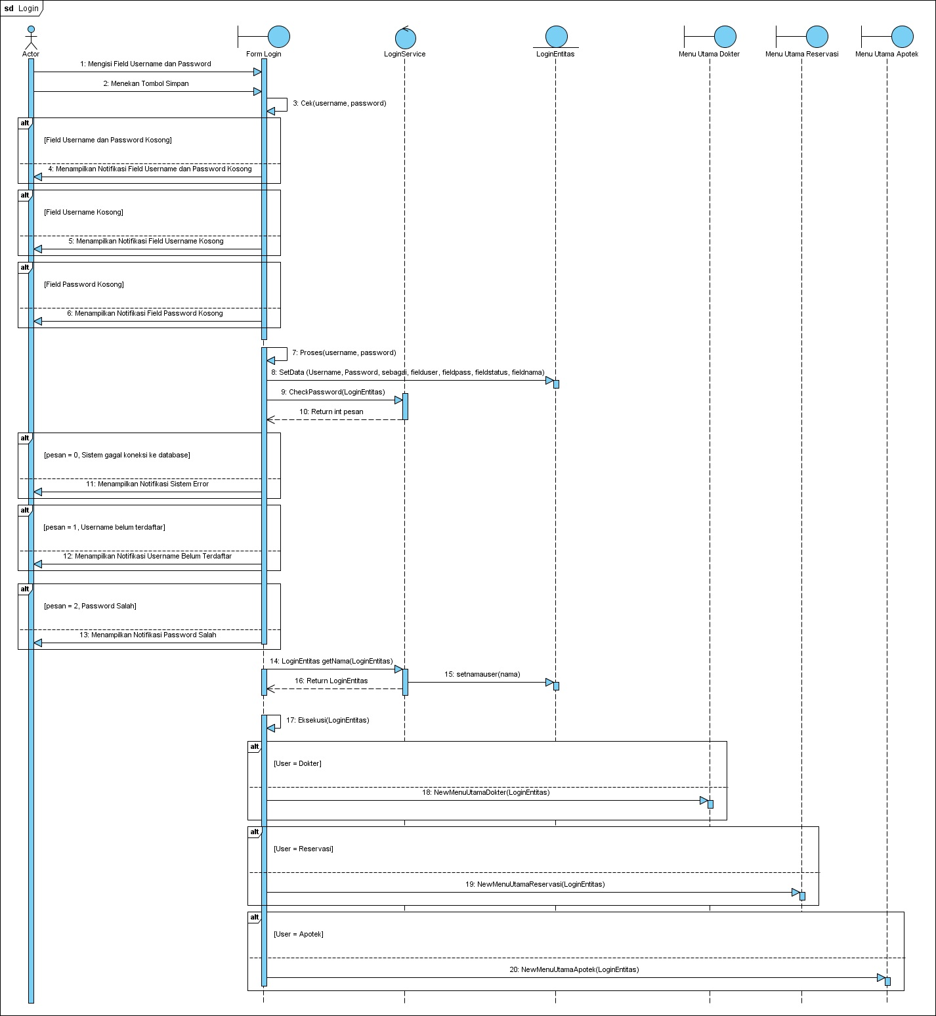

2. Notifikasi Obat Expired
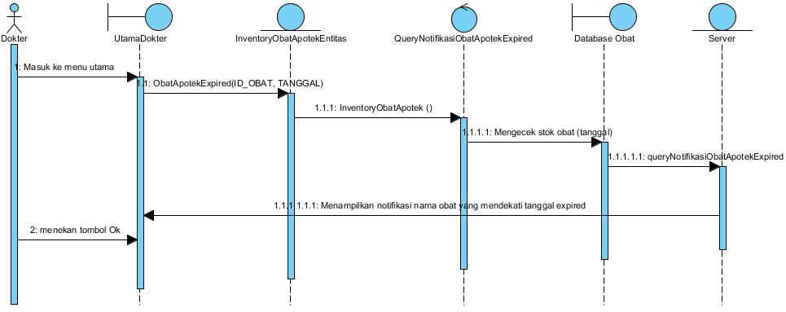
3. Pendaftaran
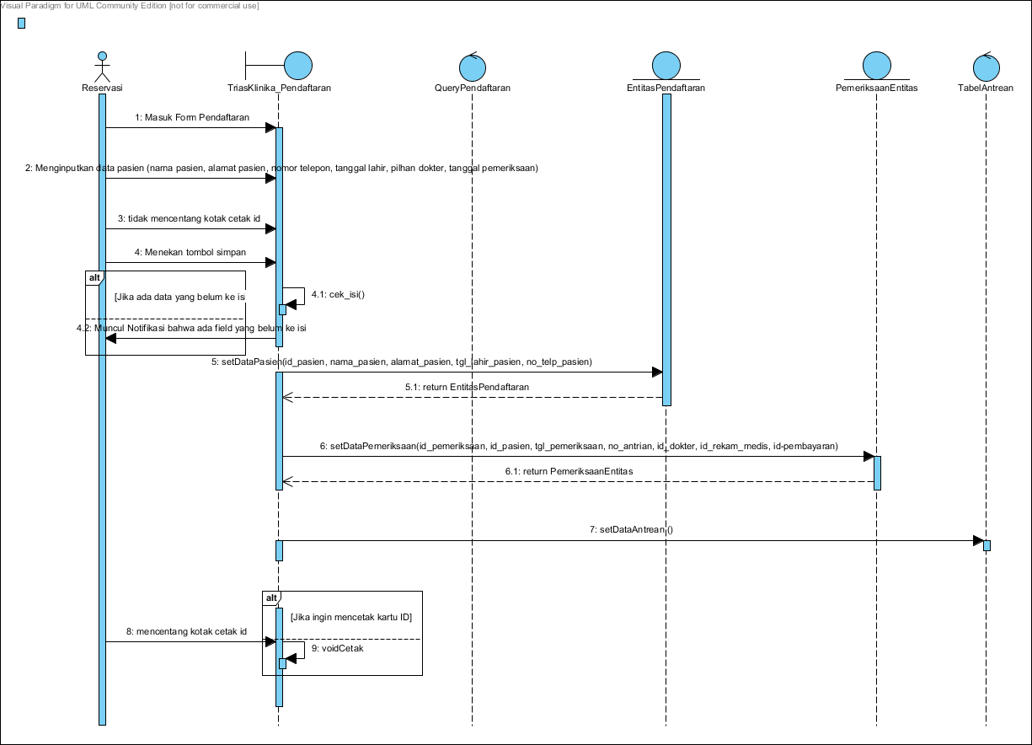

4.Rincian Biaya Dokter

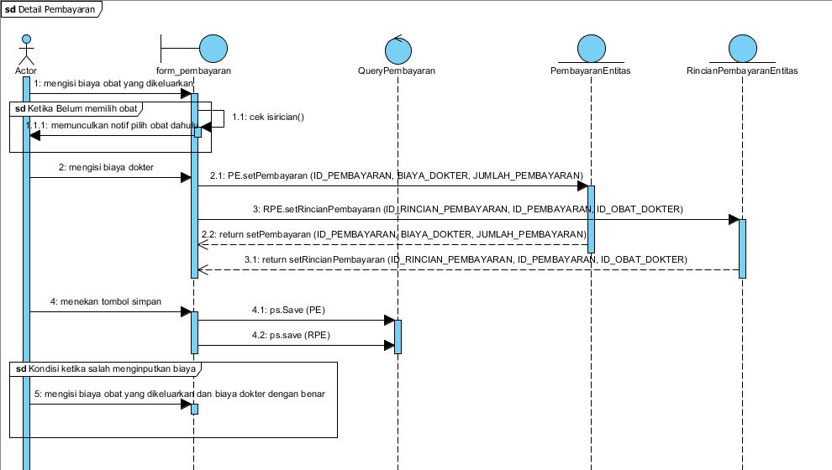

- Pencatatan Hasil Pemeriksaan
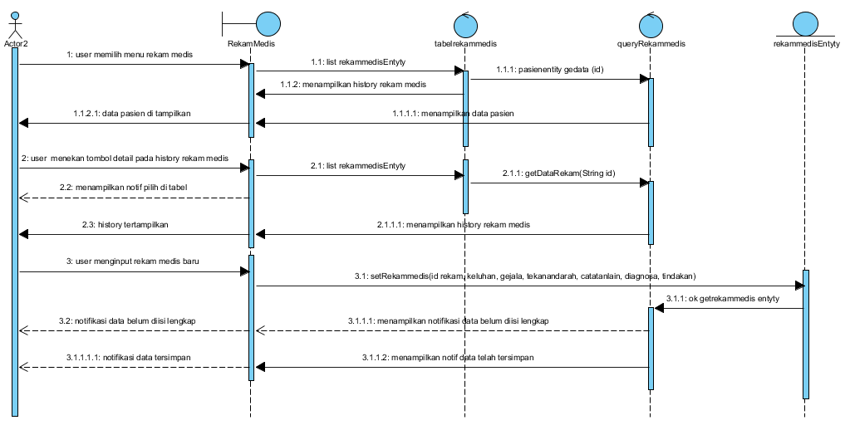

- Laporan Keuangan Reservasi
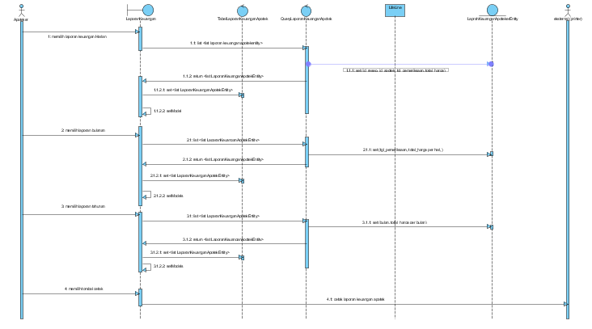
- Penginputan Resep
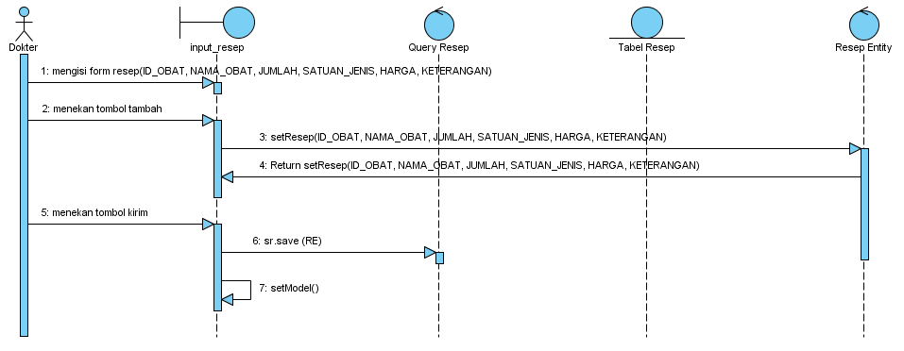

- Pelayanan Apotek
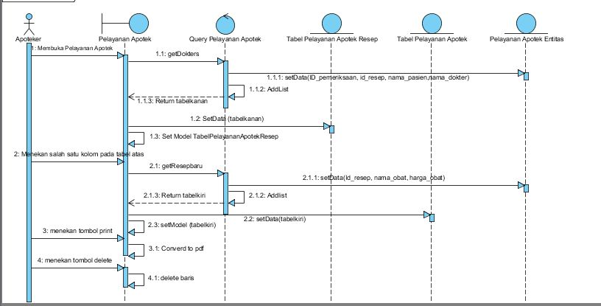

- Invetory Obat Ruangan Dokter

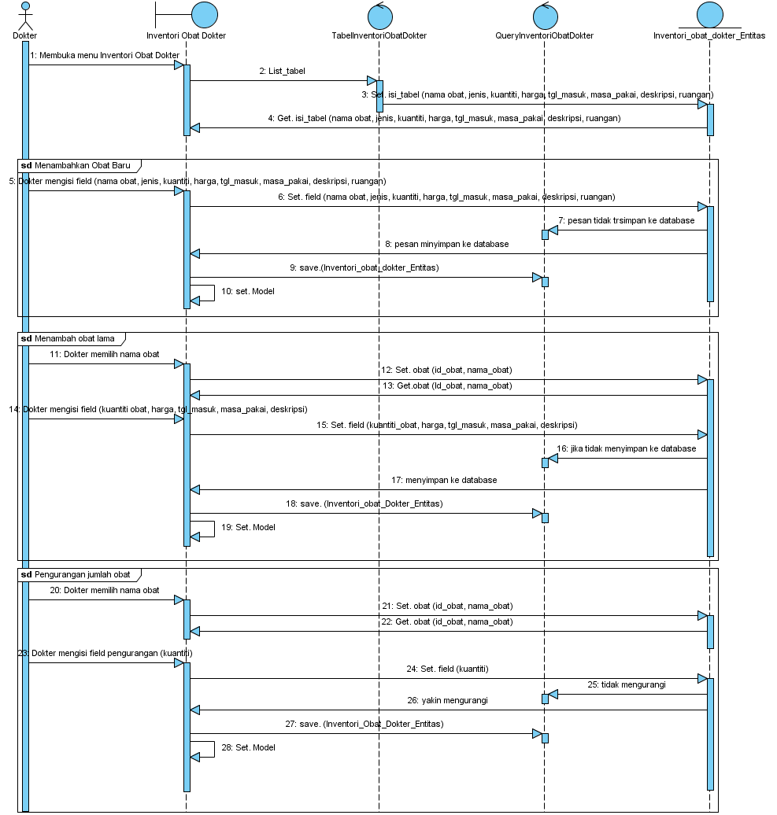

- Inventory Obat di Apotek
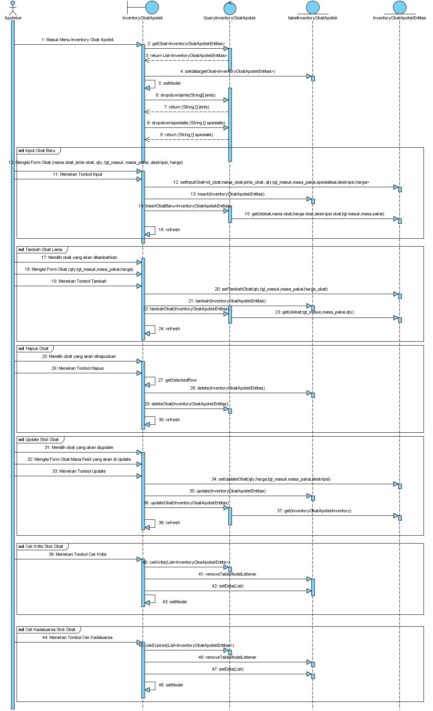

3.4. BDD dengan TDD
1. Login
- Login Sukses dan User = Dokter
Story : Login
Feature : User Melakukan login ke dalam sistem untuk masuk ke halaman utama aplikasi
Scenario 1 : Login sukses dan user = dokter
Given : user berada di halaman login aplikasi
when : user memasukkan username dengan 'D0001'
and : memasukkan password dengan 'lima'
and : user menekan tombol login
then : sistem memanggil method cek pada class Login dengan parameter "D0001" dan "lima"
when : method cek mengembalikan nilai string "Sukses"
then : sistem memanggil method proses pada class login dengan
parameter "D0001" dan "lima"
and : sistem memanggil method SetData pada class loginEntitas
dengan parameter "D0001", "lima", "dokter", "id_dokter",
"password_dokter", "status_dokter", dan "nama_dokter"
and : sistem memanggil method CheckPassword pada class LoginService
dengan parameter LoginEntitas
When : method CheckPassword mengembalikan nilai int "3"
then : method proses mengembalikan nilai string "Login Sukses"
and : sistem memanggil method getNama pada class LoginService
dengan parameter LoginEntitas
when : sistem mengindikasi bahwa user belum melakukan login
then : sistem memanggil method Eksekusi pada class Login dengan
parameter LoginEntitas
and : sistem akan menampilkan form utama dokter pada class
Utama Dokter dengan parameter LoginEntitas
- Login sukses dan User = Reservasi
Given : user berada di halaman login aplikasi
when : user memasukkan username dengan 'R0001'
and : memasukkan password dengan 'cantik'
and : user menekan tombol login
then : sistem memanggil method cek pada class Login dengan
parameter "R0001" dan "cantik"
when : method cek mengembalikan nilai string "Sukses"
then : sistem memanggil method proses pada class login dengan
parameter "R0001" dan "cantik"
and : sistem memanggil method SetData pada class loginEntitas
dengan parameter "R0001", "cantik", "reservasi",
"id_reservasi", "password_reservasi", "status_reservasi",
dan "nama_reservasi"
and : sistem memanggil method CheckPassword pada class LoginService
dengan parameter LoginEntitas
When : method CheckPassword mengembalikan nilai int "3"
then : method proses mengembalikan nilai string "Login Sukses"
and : sistem memanggil method getNama pada class LoginService
dengan parameter LoginEntitas
when : sistem mengindikasi bahwa user belum melakukan login
then : sistem memanggil method Eksekusi pada class Login dengan
parameter LoginEntitas
and : sistem akan menampilkan form utama rseservasi pada class
Utama Reservasi dengan parameter LoginEntitas
- Login Sukses dan User = Apoteker
Given : user berada di halaman login aplikasi
when : user memasukkan username dengan 'A0004'
and : memasukkan password dengan 'ganteng'
and : user menekan tombol login
then : sistem memanggil method cek pada class Login dengan
parameter "A0004" dan "ganteng"
when : method cek mengembalikan nilai string "Sukses"
then : sistem memanggil method proses pada class login dengan
parameter "A0004" dan "ganteng"
and : sistem memanggil method SetData pada class loginEntitas
dengan parameter "A0004", "ganteng", "apotek", "id_apotek",
"password_apotek", "status_apotek", dan "nama_apotek"
and : sistem memanggil method CheckPassword pada class LoginService
dengan parameter LoginEntitas
When : method CheckPassword mengembalikan nilai int "3"
then : method proses mengembalikan nilai string "Login Sukses"
and : sistem memanggil method getNama pada class LoginService
dengan parameter LoginEntitas
when : sistem mengindikasi bahwa user belum melakukan login
then : sistem memanggil method Eksekusi pada class Login dengan
parameter LoginEntitas
and : sistem akan menampilkan form utama apotek pada class
Utama APotek dengan parameter LoginEntitas
- Login tidak sukses karena username dan password kosong
Given : user berada di halaman login aplikasi
when : user memasukkan username dengan ""
and : memasukkan password dengan ""
and : user menekan tombol login
then : sistem memanggil method cek pada class Login dengan
parameter "" dan ""
when : method cek mengembalikan nilai string
"Masukkan Username dan Password Terlebih Dahulu"
then : sistem mengeluarkan notifikasi
"Masukkan Username dan Password Terlebih Dahulu"
- Login tidak sukseskarena username kosong
Given : user berada di halaman login aplikasi
when : user memasukkan username dengan ""
and : memasukkan password dengan "benar"
and : user menekan tombol login
then : sistem memanggil method cek pada class Login dengan
parameter "" dan "benar"
when : method cek mengembalikan nilai string
"Masukkan Username Terlebih Dahulu"
then : sistem mengeluarkan notifikasi
"Masukkan Username Terlebih Dahulu"
- Login tidak sukses karena password kosong
Given : user berada di halaman login aplikasi
when : user memasukkan username dengan "D0001"
and : memasukkan password dengan ""
and : user menekan tombol login
then : sistem memanggil method cek pada class Login dengan
parameter "D0001" dan ""
when : method cek mengembalikan nilai string
"Masukkan Password Terlebih Dahulu"
then : sistem mengeluarkan notifikasi
"Masukkan Password Terlebih Dahulu"
- Login tidak sukses karena username belum terdaftar
Given : user berada di halaman login aplikasi
when : user memasukkan username dengan 'Devadata'
and : memasukkan password dengan 'lima'
and : user menekan tombol login
then : sistem memanggil method cek pada class Login dengan
parameter "Devadata" dan "lima"
when : method cek mengembalikan nilai string "Sukses"
then : sistem memanggil method proses pada class login dengan
parameter "Devadata" dan "lima"
and : sistem memanggil method SetData pada class loginEntitas
dengan parameter "Devadata", "lima", "dokter", "id_dokter",
"password_dokter", "status_dokter", dan "nama_dokter"
and : sistem memanggil method CheckPassword pada class LoginService
dengan parameter LoginEntitas
When : method CheckPassword mengembalikan nilai int "1"
then : method proses mengembalikan nilai string
"User Belum Terdaftar"
and : sistem mengeluarkan notifikasi "User Belum Terdaftar"
- Login tidak sukses karena password salah
Given : user berada di halaman login aplikasi
when : user memasukkan username dengan "D0001"
and : memasukkan password dengan "Benar"
and : user menekan tombol login
then : sistem memanggil method cek pada class Login dengan
parameter "D0001" dan "Benar"
when : method cek mengembalikan nilai string "Sukses"
then : sistem memanggil method proses pada class login dengan
parameter "D0001" dan "Benar"
and : sistem memanggil method SetData pada class loginEntitas
dengan parameter "D0001", "Benar", "dokter", "id_dokter",
"password_dokter", "status_dokter", dan "nama_dokter"
and : sistem memanggil method CheckPassword pada class LoginService
dengan parameter LoginEntitas
When : method CheckPassword mengembalikan nilai int "2"
then : method proses mengembalikan nilai string "Password Salah"
and : sistem mengeluarkan notifikasi "Password Salah"
2. Pendaftaran
- Pendaftaran sukses inputan data benar dan cetak id
Given : Reservasi Login dan berada di tampilan menu pendaftaran
When : Reservasi input data “Nama” dengan “Jimsky”
And : input data “Nomor Telepon” dengan “085731112117”
And : input data “Tanggal Lahir” dengan “09/07/1994”
And : Memilih “O” dari ”Golongan darah”
And : Memilih “Lazuardi Sp.D.” dari ”Pilih Dokter”
And : Mencentang “Cetak ID card”
And : Menekan tombol “simpan”
Then : Muncul Notifikasi “Data Tersimpan dan ID card sedang di cetak” dan masuk list antrian
- Pendaftaran sukses, inputan benar dan tanpa cetak id
Given : Reservasi Login dan berada di tampilan menu pendaftaran
When : Reservasi input data “Nama” dengan “Jimsky”
And : input data “Nomor Telepon” dengan “085731112117”
And : input data “Tanggal Lahir” dengan “09/07/1994”
And : Memilih “O” dari ”Golongan darah”
And : Memilih “Lazuardi Sp.D.” dari ”Pilih Dokter”
And : Menekan tombol “simpan”
Then : Muncul Notifikasi “Data Tersimpan” dan masuk list antrian
- Pendaftaran gagal karena inputan kosong
Given : Reservasi Login dan berada di tampilan menu pendaftaran
When : Reservasi input data “Nama” dengan “Jimsky007”
And : input data “Nomor Telepon” dengan “085A7311121B17”
And : input data “Tanggal Lahir” dengan “09/07/1994”
And : Memilih “Lazuardi Sp.D.” dari ”Pilih Dokter”
And : Menekan tombol “simpan”
Then :Sistem memanggil method cek pada class TriasKlinika_Pendaftaran dengan parameter "Jimsky", "08512131241", "09/05/1994", "Lazuardi Sp.D.", "", "", "", "",
when : method cek mengembalikan nilai string
"Mohon cek data inputan"
then : sistem mengeluarkan notifikasi
"Mohon cek data inputan"
3. Antrian Pemeriksaan Dokter
- Reservasi memanggil pasien pada daftar antrean teratas pada setiap dokter
Given : Reservasi berada di fitur antrean
When : Reservasi memasukkan ID pasien Imin pada dokter Puspita
Then : Sistem memasukkan ID pasien Imin ke list antrean dokter Puspita
And : Menampilkan ID pasien Imin pada list antrean dokter Puspita
When : Reservasi memanggil ID pasien teratas, misal Iis pada dokter Satria
And : Iis siap berkonsultasi dengan dokter Satria
Then : Sistem mengirim ID pasien Iis ke dokter Satria
When : Reservasi memanggil ID pasien teratas, misal Iis pada dokter Satria
And : Iis belum siap berkonsultasi dengan dokter Satria
Then : Sistem mereset ID pasien Iis ke list antrean terbawah
4. Detail Pembayaran Dokter
- Detail Pembayaran Ketika Inputan Benar
Given :dokter sudah berada pada menu pembayaran
when :dokter menginput biaya obat yang dikeluarkan : pulvis Rp. 12000
then :mengambil method isirincian (rinncianPembayaran RP)
and :dokter menekan tombol tambah
then :memanggil method insert (RincianPembayaran RP) pada class tabelPembayaran
and :memanggil method tambahharga(int a, int b) pada class form_Pembayaran
and :sistem menapilkan "pulvis Rp. 12000" kedalam tabel pembayaran
when :dokter menginputkan biaya dokter Rp. 50.000
and :dokter menekan enter
then :memanggil method tambahharga(int a, int b) pada class form_pembayaran
when :dokter menekan tombol kirim untuk mengirim ke reservasi
then :menampilkan notifikasi "apakah biaya yang diinputkan sudah benar?"
when :dokter menekan tombol benar
then :memanggil method setPembayaran(int BIAYA_DOKTER, int TOTAL_BIAYA, int nomer_transaksi)pada class pembayaranEntitas
and :memanggil method Save(PE) pada class QueryPembayaran
when :memanggil method setRincianPembayaran(int ID_RINCIAN_PEMBAYARAN, int ID_PEMBAYARAN, String ID_OBAT_DOKTER) pada class RincianPembayaranEntitas
and :memanggil method save(RPE) pada class QueryPembayaran
then :menampilkan notifikasi pengiriman sukses
- kondisi dokter belum memilih obat dan menekan tombol tambah
given :dokter sudah berada pada menu pembayaran
when :dokter langsung menekan tombol tambah tanpa memilih obat
then :mengecek method isirincian (RincianPembayaran RP)
and :return menampilkan notif "pilih obat dahulu"
- biaya obat yang diinputkan dokter jika kondisi "salah"
given :dokter sudah berada pada menu pembayaran
when :dokter menginput biaya obat yang dikeluarkan : pulvis Rp. 12000
then :mengambil method isirincian (rinncianPembayaran RP)
and :dokter menekan tombol tambah
then :memanggil method insert (RincianPembayaran RP) pada class tabelPembayaran
and :memanggil method tambahharga(int a, int b) pada class form_Pembayaran
and :sistem menapilkan "pulvis Rp. 12000" kedalam tabel pembayaran
when :dokter menginputkan biaya dokter Rp. 50.000
and :dokter menekan enter
then :memanggil method tambahharga(int a, int b) pada class form_pembayaran
when :dokter menekan tombol kirim untuk mengirim ke reservasi
then :menampilkan notifikasi "apakah biaya yang diinputkan sudah benar?"
and :menekan tombol konfirmasi "Tidak"
then :memangil method class form_Pembayaran
and :sistem menampilkan layout menu pembayaran kembali
when :dokter memilih obat "pulvis Rp. 12000" pada tabel
and :dokter menekan tombol hapus
then :memanggil method delete(int row) pada class tabelPembayaran
- biaya pemeriksaan dokter yang diinputkan jika kondisi "salah"
given :dokter sudah berada pada menu pembayaran
when :dokter menginput biaya obat yang dikeluarkan :
pulvis Rp. 12000
then :mengambil method isirincian (rinncianPembayaran RP)
and :dokter menekan tombol tambah
then :memanggil method insert (RincianPembayaran RP) pada class tabelPembayaran
and :memanggil method tambahharga(int a, int b) pada class form_Pembayaran
and :sistem menapilkan "pulvis Rp. 12000" kedalam tabel pembayaran
when :dokter menginputkan biaya dokter Rp. 50.000
and :dokter menekan enter
then :memanggil method tambahharga(int a, int b) pada class form_pembayaran
when :dokter menekan tombol kirim untuk mengirim ke reservasi
then :menampilkan notifikasi "apakah biaya yang diinputkan sudah benar?"
and :menekan tombol konfirmasi "Tidak"
then :menampilkan layout menu pembayaran kembali
when :dokter mengganti biaya pemeriksaan "Rp. 50.000" menjadi "Rp. 100.000"
and :dokter menekan "enter"
then :memanggil method tambahharga(int a, int b) pada class form_pembayaran
5. List Petugas
6. Rekam Medis
- Input Rekam Medis Baru Benar
Given : Dokter telah menerima notifikasi dari reservasi
When : Dokter menekan tombol “OK”
Then : Sistem memanggil method ambil pada class notifikasi
then : Sistem menampilkan data pasien yang sedang berobat
When : Dokter memilih tombol “ Reset “
then : Sistem memanggil method setReset untuk menge-null kan isi field
When : Dokter mengisi field yang di sediakan
And :Dokter menginput field “keluhan” dengan "muntah-muntah dan demam"
And :Dokter menginput field “diagnosa” dengan "typus"
And :Dokter menginput field “tindakan” dengan "cek darah di laboratorium"
And : Dokter menginput field “catatan lain” "tidak ada"
And : Dokter menginput field “alergi obat” dengan "tidak ada"
And :Dokter menginput field “tekanan darah” dengan "normal (120/80 mmhg)
And : Dokter menekan tombol “OK”
Then : Sistem memanggil method setSimpan
Then : data tersimpan di dalam database
- Input Rekam Medis BAru Salah
Given : Dokter telah menerima notifikasi dari reservasi
When : Dokter menekan tombol “OK”
Then : Sistem memanggil method ambil pada class notifikasi
When : Dokter menekan tombol “OK”
Then : Sistem menampilkan data pasien yang sedang berobat
When : Dokter memilih tombol “ Reset “
then : Sistem memanggil method setReset untuk menge-null kan isi field
When : Dokter mengisi field yang di sediakan
And : Dokter menginput field “keluhan” dengan "muntah-muntah dan demam"
And : Dokter menginput field “diagnosa” dengan "typus"
And : Dokter menginput field “tindakan” dengan "cek darah di laboratorium"
And : Dokter menginput field “catatan lain” "tidak ada"
And : Dokter menginput field “alergi obat” dengan "tidak ada"
And : Dokter menekan tombol “save”
And : sistem memanggil method setcekdata2
Then : Sistem menampilkan notifikasi “data belum lengkap”
- History Rekam Medis Benar
Given : Dokter telah menerima notifikasi dari reservasi
When : Dokter menekan tombol “OK”
Then : Sistem memanggil method ambil pada class notifikasi
When : Dokter menekan tombol “OK”
Then : Sistem menampilkan data pasien
When :Dokter memilih tombol “ history rekam medis yang ada di tabel “
Then :sistem memanggil method list pada class tabelLaporankeuanganreservasi
When : Dokter memilih tombol detail
Then : sistem memanggil metod detail
Then : sistem menampilkan history rekam medis
- History Rekam Medis Salah
Given : Dokter telah menerima notifikasi dari reservasi
When : Dokter menekan tombol “OK”
Then : Sistem memanggil method ambil pada class notifikasi
Then : Sistem menampilkan data pasien
When : dokter menekan tombol detail
Then : sistem mengecek method setcekdata1
And :sistem menampilkan notifikasi "pilih history rekam medis terlebih dahulu"
7. Input resep
- Scenario 1: Mengirim resep ke apoteker dan sukses
Given : Dokter masuk pada menu resep setelah melakukan pemeriksaan
When : Dokter memasukan nama obat (Paracetamol)
And : Memasukan jumlah (3 strip)
And : Memasukan dosis (tablet)
And : Memasukan keterangan (3x1)
And : Menekan tombol kirim ke apoteker
Then : Muncul notifikasi "apakah resep sudah benar ?"
When : Dokter menekan tombol "yes"
Then : Mengirim resep ke apoteker

- Scenario 2 : Mengirim resep ke apoteker dan gagal
Given : Dokter masuk pada menu resep setelah melakukan pemeriksaan
When : Dokter memasukan nama obat (Paracetamol)
And : Memasukan jumlah (3 strip)
And : Memasukan dosis (tablet)
And : Memasukan keterangan (3x1)
And : Menekan tombol kirim ke apoteker
Then : Muncul notifikasi "apakah resep sudah benar ?"
When : Dokter menekan tombol "no"
Then : Kembali ke menu resep

- Scenario 3 : Mengirim resep ke reservasi dan sukses
Given : Dokter masuk pada menu resep setelah melakukan pemeriksaan
When : Dokter memasukan nama obat (Paracetamol)
And : Memasukan jumlah (3 strip)
And : Memasukan dosis (tablet)
And : Memasukan keterangan (3x1)
And : Menekan tombol kirim ke reservasi
Then : Muncul notifikasi "apakah resep sudah benar ?"
When : Dokter menekan tombol "yes"
Then : Mengisi id resep yang akan dikirim ke reservasi

- Scenario 4 : Mengirim resep ke reservasi dan gagal
Given : Dokter masuk pada menu resep setelah melakukan pemeriksaan
When : Dokter memasukan nama obat (Paracetamol)
And : Memasukan jumlah (3 strip)
And : Memasukan dosis (tablet)
And : Memasukan keterangan (3x1)
And : Menekan tombol kirim ke reservasi
Then : Muncul notifikasi "apakah resep sudah benar ?"
When : Dokter menekan tombol "no"
Then : Kembali ke menu resep

- Input resep yang di kirim oleh dokter ke apoteker (TDD)
given : Dokter masuk ke menu resep
then : menampilkan layout menu resep
when : mengisi form resep dengan memasukan ID_OBAT, NAMA_OBAT, JUMLAH, SATUAN_JENIS, HARGA, KETERANGAN
and : menekan tombol tambah
then : class input_resep mengambil setID di class ResepEntity yang berisi ID_OBAT, NAMA_OBAT, JUMLAH, SATUAN_JENIS, HARGA, KETERANGAN
and :class input_resep menampilkan ID_OBAT, NAMA_OBAT, JUMLAH, SATUAN_JENIS, HARGA, KETERANGAN ke tabel resep dengan method insert
then :menampilkan notifikasi "apakah biaya yang diinputkan sudah benar?"
and : menekan tombol konfirmasi benar
then : menampilkan notifikasi pengiriman sukses
8. Pelayanan Apotek
- Scenario : user melayani pasien setiap pembelian obat dari resep dokter
Given : user berada dalam menu pelayanan apotek
when : Interface pelayanan apotek mendapatkan notifikasi resep masuk
Than : Menampilkan data yang masuk dari notifikasi dalam tabel
When : menekan baris yang ingin ditampilkan
Than : Menampilkan rincian dari resep pada baris yang ditekan
When : Menekan tombol print
Than : convert PDF
When : Menekan tombol delete
Than : Menghapus baris dari tabel yang atas

9. Laporan Keuangan Reservasi
- Cetak Laporan Keuangan Reservasi
Given : Reservasi telah berada di laporan keuangan reservasi
When : Reservasi memilih pilihan "PILIH TANGGAL"
Then : Sistem memanggil method setDate
When : Reservasi memilih tombol "TAMPILKAN"
Then : Sistem memanggil method "pilihTanggal"
And : Sistem menampilkan data laporan keuangan tanggal yang diinginkan
- Laporan Keuangan Reservasi Pilih Tanggal
Given : Reservasi telah berada di laporan keuangan reservasi
When : Reservasi memilih pilihan "PILIH TANGGAL"
Then : Sistem memanggil method setDate
When : Reservasi memilih tombol "TAMPILKAN"
Then : Sistem memanggil method "pilihTanggal"
And : Sistem menampilkan data laporan keuangan tanggal yang diinginkan
- Laporan Keuangan Reservasi Hari ini
Given : Reservasi telah berada di laporan keuangan reservasi
When : Reservasi memilih pilihan "HARI INI"
Then : Sistem memanggil method setDate
When : Reservasi memilih tombol "TAMPILKAN"
Then : Sistem memanggil method "hariIni"
And : Sistem menampilkan data laporan keuangan hari ini

10. Inventory Obat di Apotek
- Pengecekan stok obat mendekati masa kritis
Given : User masuk pada menu inventory obat apotek
When : Menekan Tombol Cek Kritis
Then : Interface inventory obat apotek membutuhkan List Inventory Obat Apotek Entitas yang berisi (idobat, namaobat,hargaobat,deskripsi, tgl_masuk, masa_pakai, hargaobat) menggunakan metode cekKritis ke class QueryInventoryObatApotek
And :Interface inventory obat apotek menggunakan metode removeTableModelListener ke class tabelInventoryObatApotek
And : Interface inventory obat apotek menggunakan metode setData yang membawa semua entitas yang diambil dari class entitas
And :Interface inventory obat apotek menggunakan metode setModel pada class sendiri untuk mengubah isi tabel dengan isi hasil query di class queryinventoryobatapotek
And :Menampilkan hasil tabel yang telah disorting berdasarkan sorting quantity terkecil
- Pengecekan stok obat mendekati tanggal kadaluarsa
Given : User berada dalam menu inventory obat apotek
When : Menekan tombol cek kadaluarsa
Then : Interface inventory obat apotek membutuhkan List Inventory Obat Apotek Entitas yang berisi (idobat, namaobat,hargaobat,deskripsi, tgl_masuk, masa_pakai, hargaobat) menggunakan metode cekExpired ke class QueryInventoryObatApotek
And :Interface inventory obat apotek menggunakan metode removeTableModelListener ke class tabelInventoryObatApotek
And : Interface inventory obat apotek menggunakan metode setData yang membawa semua entitas yang diambil dari class entitas
And :Interface inventory obat apotek menggunakan metode setModel pada class sendiri untuk mengubah isi tabel dengan isi hasil query di class queryinventoryobatapotek
And : Menampilkan hasil tabel yang telah disorting berdasarkan tanggal masa_pakai terkecil
- Sukses input stok obat lama
Given : User berada dalam menu inventory obat apotek
When : Memilih obat yang akan yang akan ditambah stoknya pada tabel
And : Mengisi Form Obat dengan memasukkan qty
And : Mengisi Form Obat dengan memasukkan tgl masuk
And : Mengisi Form Obat dengan memasukkan tanggal masa pakai
And : Mengisi Form Obat dengan memasukkan harga obat
And : Menekan Tombol tambah
Then : Class InventoryObatApotek Membutuhkan qty, tgl masuk, masa pakai dan harga obat pada class InventoryObatApotekEntitas menggunakan metodhe setTambahObat
And : Class InventoryObatApotek Menambahkan semua yang diinputkan user ke dalam tabel dan dimasukkan pada class tabelInventoryObatApotek menggunakan metodhe Tambah
And : Class InventoryObatApotek Menambahkan semua yang diinputkan pada database melalui class QueryInventoryObatApotek menggunakan metodhe tambahObat
And : Class QueryInventoryObatApotek Membutuhkan entitas yang akan dibutuhkan untuk memasukkan kedalam database pada class InventoryObatApotekEntitas menggunakan metodhe get
And : Class InventoryObatApotek menggunakan metodhe refersh yang berfungsi untuk mengupdate data pada tabel
- Gagal input stok obat lama
Given : User berada dalam menu inventory obat apotek
When : Memilih obat yang akan yang akan ditambah stoknya pada tabel
And : Mengisi Form Obat dengan memasukkan qty
And : Mengisi Form Obat dengan memasukkan tgl masuk
And : Mengisi Form Obat dengan memasukkan tanggal masa pakai
And : Mengisi Form Obat dengan memasukkan harga obat
And : Menekan Tombol tambah
Then : Class InventoryObatApotek Membutuhkan qty, tgl masuk, masa pakai dan harga obat pada class InventoryObatApotekEntitas menggunakan metodhe setTambahObat
And : Class InventoryObatApotek Menambahkan semua yang diinputkan user ke dalam tabel dan dimasukkan pada class tabelInventoryObatApotek menggunakan metodhe Tambah
And : Class InventoryObatApotek Menambahkan semua yang diinputkan pada database melalui class QueryInventoryObatApotek menggunakan metodhe tambahObat
And : Class QueryInventoryObatApotek Membutuhkan entitas yang akan dibutuhkan untuk memasukkan kedalam database pada class InventoryObatApotekEntitas menggunakan metodhe get
And : Class InventoryObatApotek menggunakan metodhe refersh yang berfungsi untuk mengupdate data pada tabel
- Sukses input stok obat baru
Given : User berada dalam menu inventory obat apotek
When : Mengisi field jenis obat dengan jenis "Syrup"
And : Mengisi field quantity dengan "30 buah"
And : Memilih tanggal saat memasukkan obat baru "04 April 2015"
And : Memilih tanggal kadaluarsa obat "04 April 2019"
And : Memilih obat itu untuk dokter spesialis apa diisi dengan "Spesialisasi Mata"
And : Mengisi harga obat per piece dengan "11.000"
And : Mengisi deskripsi obat dengan "obat ini digunakan untuk menderita sakit mata dengan indikasi mata merah berair penggunaannya dua tetes dalam sekali pemakaian"
And : Menekan tombol input
Then : Class InventoryObatApotek Membutuhkan qty, tgl masuk, masa pakai dan harga obat,nama,deskripsi,jenis spesialis pada class InventoryObatApotekEntitas menggunakan metodhe setInputObat
And : Class InventoryObatApotek Menambahkan semua yang diinputkan user ke dalam tabel dan dimasukkan pada class tabelInventoryObatApotek menggunakan metodhe Insert
And : Class InventoryObatApotek Menambahkan semua yang diinputkan pada database melalui class QueryInventoryObatApotek menggunakan metodhe insertObatBaru
And : Class QueryInventoryObatApotek Membutuhkan entitas yang akan dibutuhkan untuk memasukkan kedalam database pada class InventoryObatApotekEntitas menggunakan metodhe get
And : Class InventoryObatApotek menggunakan metodhe refersh yang berfungsi untuk mengupdate data pada tabel
- Gagal input stok obat baru
Given : User berada dalam menu inventory obat apotek
When : Mengisi field jenis obat dengan jenis "Syrup"
And : Mengisi field quantity dengan "30 buah"
And : Memilih tanggal saat memasukkan obat baru "04 April 2015"
And : Memilih tanggal kadaluarsa obat "04 April 2019"
And : Memilih obat itu untuk dokter spesialis apa diisi dengan "Spesialisasi Mata"
And : Mengisi harga obat per piece dengan "11.000"
And : Mengisi deskripsi obat dengan "obat ini digunakan untuk menderita sakit mata dengan indikasi mata merah berair penggunaannya dua tetes dalam sekali pemakaian"
And : Menekan tombol input
Then : Class InventoryObatApotek Membutuhkan qty, tgl masuk, masa pakai dan harga obat,nama,deskripsi,jenis spesialis pada class InventoryObatApotekEntitas menggunakan metodhe setInputObat
And : Class InventoryObatApotek Menambahkan semua yang diinputkan user ke dalam tabel dan dimasukkan pada class tabelInventoryObatApotek menggunakan metodhe Insert
And : Class InventoryObatApotek Menambahkan semua yang diinputkan pada database melalui class QueryInventoryObatApotek menggunakan metodhe insertObatBaru
And : Class QueryInventoryObatApotek Membutuhkan entitas yang akan dibutuhkan untuk memasukkan kedalam database pada class InventoryObatApotekEntitas menggunakan metodhe get
And : Class InventoryObatApotek menggunakan metodhe refersh yang berfungsi untuk mengupdate data pada tabel
- Sukses hapus stok obat
Given : User berada dalam menu inventory obat
When : Memilih obat yang akan di hapus
And : Memilih tombol “delete”
Then : Class InventoryObatApotek mendeteksi mana kolom yang akan dihapus menggunaka metodhe getSelectedRow
And : Class InventoryObatApotek menghapus kolom pada tabel menggunakan metodhe delete pada class tabelInventoryObatApotek
And : Class InventoryObatApotek perlu juga untuk menghapus pada database menggunakan metodhe deleteObat pada class QueryInventoryObatApotek Class InventoryObatApotek menggunakan metodhe refersh yang berfungsi untuk mengupdate data pada tabel
- Gagal hapus stok obat
Given : User berada dalam menu inventory obat
When : Memilih obat yang akan di hapus
And : Memilih tombol “delete”
Then : Class InventoryObatApotek mendeteksi mana kolom yang akan dihapus menggunaka metodhe getSelectedRow
And : Class InventoryObatApotek menghapus kolom pada tabel menggunakan metodhe delete pada class tabelInventoryObatApotek
And : Class InventoryObatApotek perlu juga untuk menghapus pada database menggunakan metodhe deleteObat pada class QueryInventoryObatApotek Class InventoryObatApotek menggunakan metodhe refersh yang berfungsi untuk mengupdate data pada tabel
- Sukses update data obat
Given : User berada dalam menu inventory obat apotek
When : Memilih obat yang akan di update
And : Mengisi Form Obat dengan memasukkan deskripsi
And : menekan tombol “update”
Then : Class InventoryObatApotek Membutuhkan qty, tgl masuk, masa pakai dan harga obat pada class InventoryObatApotekEntitas menggunakan metodhe setUpdateObat
And : Class InventoryObatApotek Menambahkan semua yang diinputkan user ke dalam tabel dan dimasukkan pada class tabelInventoryObatApotek menggunakan metodhe update
And : Class InventoryObatApotek Menambahkan semua yang diinputkan pada database melalui class QueryInventoryObatApotek menggunakan metodhe updateObat
And : Class QueryInventoryObatApotek Membutuhkan entitas yang akan dibutuhkan untuk memasukkan kedalam database pada class InventoryObatApotekEntitas menggunakan metodhe get
And : Class InventoryObatApotek menggunakan metodhe refersh yang berfungsi untuk mengupdate data pada tabel
- Gagal update stok obat
Given : User berada dalam menu inventory obat
When : Memilih obat yang akan di update
And : Memilih tombol “update”
Then : Menampilkan form yang akan diupdate user
When : Mengisi form yang ingin di update
And : Memilih tombol “save”
Then : Sistem mengeluarkan notifikasi “apakah anda sudah yakin?”
When : Memilih tombol “tidak”
Then : Kembali mengeluarkan form yang akan di update

11 Notifikasi Stok Obat Dokter
- skenario: dokter menerima notifikasi obat kritis
given : dokter masuk halaman utama dokter
when : sistem memeriksa stok obat yang ada di inventory obat dokter
and : menampilkan notifikasi stok obat kritis
then : dokter menekan tombol ok

- skenario: dokter menerima notifikasi obat kritis
given : dokter masuk halaman utama dokter
when : sistem memeriksa stok obat yang ada di inventory obat dokter StokObatDokter(String[] IdObat , String ID_SPESIALIS )
and : menampilkan notifikasi stok obat kritis
then : dokter menekan tombol ok
12 . List Pembayaran
- Pasien tidak datang ke reservasi
Given : Reservasi telah login
And : Dokter telah melakukan pemeriksaan
And : Dokter mengirimkan data ke Reservasi
When : System menampilkan daftar pasien yang memiliki tanggungan biaya
Then : Reservasi memanggil nama pasien pada daftar
When : Pasien yang dipanggil tidak datang
Then : Reservasi menekan tombol “Tidak Hadir”
And : Sistem memberikan tanda khusus kepada pasien.
- Pembayaran disertai cetak detail pembayaran di resep
Given : Reservasi telah login
And : Dokter telah melakukan pemeriksaan
And : Dokter mengirimkan data ke Reservasi
When : System menampilkan daftar pasien yang memiliki tanggungan biaya
Then : Reservasi memanggil nama pasien pada daftar
When : Pasien yang dipanggil datang dan melakukan pembayaran
Then : Reservasi melayani pembayaran
And : Reservasi menginformasikan detail biaya jasa secara lisan
When : Reservasi menekan tombol “Cetak”
Then : Sistem melakukan pengecakan pada isi kiriman dari dokter
When : Sistem menemukan isi kiriman mengandung ID transaksi disertai ID resep
Then : Sistem melakukan print detail transaksi disertai resep di bawahnya
And : Sistem menghapus nama pasien dari list
- Pembayaran disertai cetak detail pembayaran
Given : Reservasi telah login
And : Dokter telah melakukan pemeriksaan
And : Dokter mengirimkan data ke Reservasi
When : System menampilkan daftar pasien yang memiliki tanggungan biaya
Then : Reservasi memanggil nama pasien pada daftar
When : Pasien yang dipanggil datang dan melakukan pembayaran
Then : Reservasi melayani pembayaran
And : Reservasi menginformasikan detail biaya jasa secara lisan
When : Reservasi menekan tombol “Cetak”
Then : Sistem melakukan pengecakan pada isi kiriman dari dokter
When : Sistem menemukan isi kiriman hanya mengandung ID transaksi
Then : Sistem melakukan print detail transaksi saja
And : Sistem menghapus nama pasien dari list
13. Inventory Obat di Ruangan
- Pengurangan Data Obat
Given : Dokter masuk kehalaman inventori obat dokter
When :memilih data obat pada tabel
and :Menginputkan kantiti obat "50" yang akan di kurangi
and :menekan tombol "OK"
then :Sistem memanggil method "cekkuantiti"
and :Data obat "Albothyl" akan berkurang di database
and :Menampilkan data obat "Albothyl" yang telah berkurang di tabel
- Penambahan Obat Lama
Given : Dokter masuk kehalaman inventori obat dokter
When : Memilih dropdown pilih "lama"
and : Memilih dropdown nama obat "Abate" yang akan di tambah
and : Menginputkan kuantiti obat "50" yang akan di tambah
and : Memilih tanggal masuk "5 April 2015"
and : Memilih Masa Pakai "10 september2020"
and : Menekan tombol "OK"
Then : Sistem memanggil method "Insert.DataOBlama(Namaobat, jenisobat, kuantitiobat, hargaobat, tglmasuk, masapakai)"
and : Method "insert.DataOBlama" mengembalikan nilai stirng
and : Sistem menampilkan data obat lama yang baru di tabel
- Penambahan Data Obat Baru
Given : Dokter masuk kehalaman inventori obat dokter
When : Memilih dropdown pilih "Baru"
and : Menginputkan nama obat "Salbutamol"
and : Menginputkan jenis obat "tablet"
and : Menginputkan kuantiti obat "20"
and : Menginputkna harga obat "5000"
and : Memilih taggal masuk obat "8 januari 2015"
and : Memilih masa pakai obat "20 desember 2020"
and : Menginputkan deskripsi obat "obat untuk sesak nafas"
and : menekan tombol "OK"
Then : Sistem memanggil method "Insert.DataOBbaru(Namaobat, jenisobat, kuantitiobat, hargaobat, tglmasuk, masapakai, deskripsi)"
and : Method "insert.DataOBlama" mengembalikan nilai stirng
and : Sistem menampilkan data obat baru yang baru di tabel

3.6. Laporan Commit Sebulan Terahir
